**ЗАПОЛНЕНИЕ XML – ШАБЛОНА НА БАЗЕ  
ФОРМЫ ФЕДЕРАЛЬНОГО СТАТИСТИЧЕСКОГО НАБЛЮДЕНИЯ № 11-ФСС**

Форму федерального статистического наблюдения № 11-ФСС «Сведения о сроках службы объектов основных фондов»  
(далее – форма) предоставляют юридические лица (кроме малых, в том числе микропредприятий) всех видов экономической деятельности, фактически осуществившие за последние 3 года или планирующие ликвидацию объектов основных фондов, 25 июня года, следующего за отчётным, территориальному органу Федеральной службы государственной статистики в субъекте Российской Федерации по установленному им адресу (по перечню, установленному территориальными органами Росстата). Целью обследования является получение информации о фактических сроках службы основных фондов, а также информации об их стоимости по данным первичного учёта (унифицированная форма № ОС-6).

Форма предоставляется в территориальные органы государственной статистики только при наличии наблюдаемого события. В случае отсутствия события отчёт по форме в территориальные органы статистики не предоставляется.

Данные предоставляются в целом по юридическому лицу, с учётом данных по всем его обособленным подразделениям[1] и активам, находящимся в других субъектах Российской Федерации.

Форму предоставляют также филиалы, представительства и подразделения действующих на территории Российской Федерации иностранных организаций в порядке, установленном для юридических лиц.

Временно не работающие организации, на которых в течение части отчётного периода имели место производство товаров и оказание услуг, форму федерального статистического наблюдения предоставляют на общих основаниях с указанием, с какого времени они не работают.

Организации-банкроты, на которых введено конкурсное производство, не освобождаются от предоставления сведений по форме федерального статистического наблюдения. Только после вынесения определения арбитражного суда о завершении в отношении организации конкурсного производства и внесении в единый государственный реестр юридических лиц записи о его ликвидации (п.3 ст.149 Федерального закона от 26.10.2002 года № 127-ФЗ «О несостоятельности (банкротстве)») организация-должник считается ликвидированной, и освобождается от предоставления сведений.

Все показатели формы приводятся в целых числах.

На вкладке **«ОК 013-2014»** приводятся данные об объектах основных фондов учтённых в кодах на базе ОК 013-2014. На вкладке **«ОК 013-94»** приводятся данные об объектах основных фондов учтённых в кодах на базе ОК 013-94. Не допускается ввод информации по объектам основных фондов в двух кодах ОКОФ.

В **графе 3** указывается порядковый номер записи в строке (для каждой из строк предусмотрен ввод номера строки в интервале от 1 до 100).

На **вкладке «ОК 013-2014» в графе 4** указывается код (7-12 знаков) по Общероссийскому классификатору основных фондов (ОКОФ), введённому в действие Приказом Росстандарта от 12.12.2014 года № 2018-ст, в соответствии с принятой структурой кода (XXX.XX.XX.XX.XXX ─ см. введение к ОКОФ). Объект, закодированный групповым кодом ОКОФ, включающим менее 7 знаков, необходимо детализировать до 7 знаков и выше, вплоть до 12.

Если названия каких-то объектов основных фондов отсутствуют в ОКОФ, то эти объекты учитываются по кодам ОКОФ, соответствующим максимально близким по назначению и характеристикам из имеющихся в ОКОФ объектов. Использование иных классификаций не допускается.

На **вкладке «ОК 013-94» в графе 4** указывается код (9 знаков) по Общероссийскому классификатору основных фондов (ОКОФ), действовавшему с 1 января 1996 года по 1 января 2017 года, в соответствии с принятой структурой кода (XXXXXXXXX ─ см. введение к ОКОФ на базе ОК 013-94).

В **графе 5** указывается номер амортизационной группы (от 1 до 10 включительно), в соответствии с Постановлением Правительства Российской Федерации от 01.01.2002 года № 1 «О Классификации основных средств, включаемых в амортизационные группы», с последующими изменениями.

В **графе 6** отражается год первоначального ввода в эксплуатацию объекта основных средств на основании гр.5 раздела 1 инвентарной карточки учёта объекта основных средств (ф.№ ОС-6).

В **графе 7** отражается год начала эксплуатации в данной организации, то есть год принятия к бухгалтерскому учёту данного объекта основных средств. Данные графы 7 отличны от данных графы 6, в случае, когда объект основных фондов принят к учёту неновым, то есть бывшим в эксплуатации у другой организации, на величину фактического срока эксплуатации на дату принятия к бухучёту в данной организации (гр.6 разд.1 ф.№ ОС-6).

В **графе 8** указывается фактический возраст (полное количество лет) на момент ликвидации объекта. Для объектов основных фондов, предназначенных к ликвидации, указывается фактический возраст по состоянию на конец 2018 года.

В **графе 9** отражается значение года фактической ликвидации объекта основных фондов, которое может быть равным 2016, 2017 или 2018. Для объектов основных фондов, предназначенных к ликвидации, но физически не ликвидированных, значение года фактической ликвидации будет равным 2018.

В **графе 10** указывается остаточная балансовая стоимость, а в **графе 11** – накопленный износ объекта основных фондов по состоянию на конец года фактической ликвидации.

Остаточная балансовая стоимость отражает изменение состояния основных фондов, постепенную утрату ими потребительских свойств и стоимости в процессе эксплуатации, под воздействием сил природы и вследствие технического прогресса в размере накопленного износа с учетом их изменения в результате переоценки. При этом величина износа определяется в соответствии с нормами и методами начисления амортизации и износа, применяемыми в бухгалтерском учете.

Накопленный износ объекта основных фондов представляет собой сумму начисленного износа, начиная с начала эксплуатации до года фактической ликвидации объекта основных фондов.

Для объектов основных фондов, предназначенных к ликвидации, указывается остаточная балансовая стоимость и накопленный износ по состоянию на конец 2018 года.

В **графе 12** указывается год (в интервале от 1995 до 2018 года включительно), в ценах которого учтён конкретный объект основных фондов по состоянию на конец года фактической ликвидации объекта основных фондов. При этом и для основных фондов, учтённых в ценах на 1 января определенного года, и для учтённых в фактических ценах приобретения того же года указывается один и тот же год.

В **графе 13** указывается причина ликвидации объекта основных фондов. В ней должен быть указан один из кодов:

1 - непригодность для дальнейшего использования вследствие неудовлетворительного технического состояния или физической изношенности;

2 – экономическая неэффективность использования вследствие морального устаревания;

3 – ликвидация вследствие случайных повреждений, поломки;

4 – ликвидация вследствие крупномасштабных аварий, стихийных бедствий или катастроф.

В графах и строках ставится «0» только в тех случаях, когда параметры какого-либо показателя нулевые, при отсутствии сведений по показателю графоклетка не заполняется.

Далее приведены скриншоты заполнения XML-шаблона формы.

В примере, приведённом далее, использованы абстрактные и упрощённые для демонстрации данные.

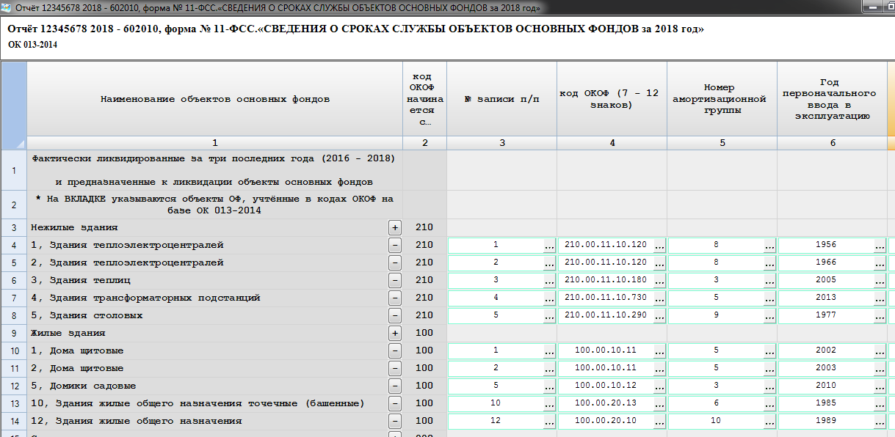

**рис.1** – Вид вкладки «ОК 013-2014» XML-шаблона формы № 11-ФСС.

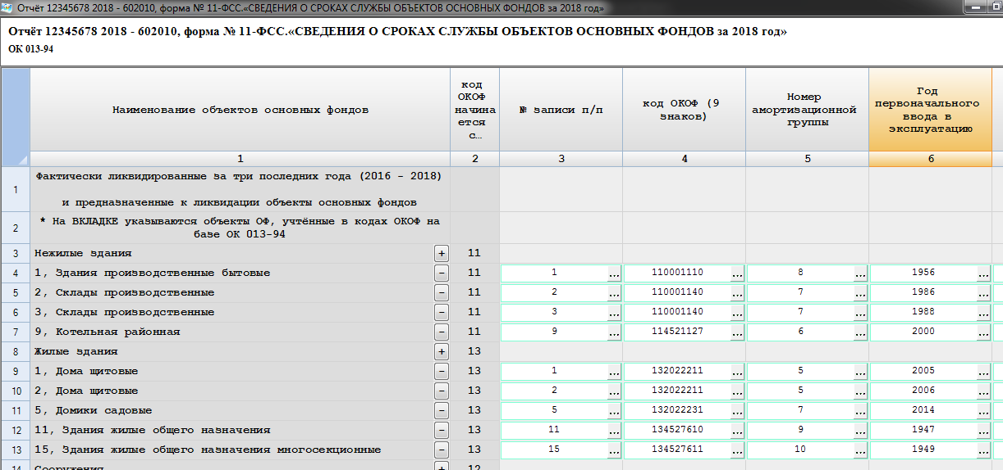

**рис.2** – Вид вкладки «ОК 013-94» XML-шаблона формы № 11-ФСС.

1. Под обособленным подразделением организации подразумевается любое территориально обособленное от нее подразделение, по месту нахождения которого оборудованы стационарные рабочие места. Признание обособленного подразделения организации таковым производится независимо от того, отражено или не отражено его создание в учредительных или иных организационно-распорядительных документах организации, и от полномочий, которыми наделяется указанное подразделение. При этом рабочее место считается стационарным, если оно создается на срок более одного месяца (п.2 ст.11 Налогового кодекса Российской Федерации).